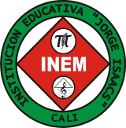

INSTITUCIÓN EDUCATIVA INEM “JORGE ISAACS” DE CALI
PLAN DE MEJORAMIENTO
I PERIODO

Asignatura: Sistemas
Docentes: Diana Fda. Jaramillo – Martha Garcia

Escriba un trabajo escrito aplicando normas Icontec, sobre el tema “Alimentación del recién nacido”.
El trabajo debe contener:
- Caratula
- Contraportada
- Tabla de contenido
- Cuerpo del trabajo
- Conclusiones
- Bibliografía

